**SUSTENTABILIDADE NO MANEJO DA AGRICULTURA**

**Robert Machado da Silva1* e Jamilson Wagner2.**

*1Graduando em Agronomia – Centro Universitário Una – Bom Despacho/MG – Brasil – *Contato: robertmachado4@hotmail.com*

*2Professor de Agronomia – Centro Universitário Una – Bom Despacho/MG – Brasil*

**INTRODUÇÃO**

A agricultura é uma atividade de grande importância na economia brasileira e, a partir da década de 60, o intenso incentivo para a adoção de um pacote tecnológico capaz de aumentar a produtividade agrícola resultou em transformações profundas na estrutura agrícola brasileira. Contudo, o uso intensivo de insumos agrícolas contribuiu para a insustentabilidade dos sistemas de produção, sendo necessárias medidas para adoção de uma agricultura mais sustentável3,7.

O conceito de sustentabilidade na agricultura está relacionado ao objetivo de desenvolver a agricultura com menos impacto aos recursos bióticos e abióticos, associando a preservação e a manutenção de recursos e a produção de alimentos, fibras e demais produtos6,5. Atualmente, algumas iniciativas tem sido adotadas nas propriedades rurais para maior sustentabilidade no manejo da agricultura4,1.

O objetivo desse estudo foi realizar uma revisão de literatura sobre a sustentabilidade no manejo da agricultura, a partir da contextualização do tema e da apresentação de algumas medidas que tem sido adotadas no âmbito da agricultura sustentável.

**MATERIAL E MÉTODOS**

O presente estudo refere-se a uma revisão de literatura acerca da sustentabilidade no manejo da agricultura. Os estudos e informações apresentadas foram obtidos a partir do Google Acadêmico e do banco de dados Scielo. As principais palavras-chave usadas para busca e seleção das informações foram: agricultura sustentável, manejo na agricultura, sustentabilidade.

**REVISÃO DE LITERATURA**

A agricultura brasileira apresentou elevada modernização a partir da década de 60 em um período chamado Revolução Verde. Esse movimento promoveu o incentivo a adoção de um pacote tecnológico capaz de elevar a produção de alimentos no país. No Brasil, a adoção de sistemas produtivos com uso de sementes hibridas selecionadas, maquinários e implementos agrícolas mecanizados, fertilizantes minerais, agrotóxicos, dentre outros insumos, foi fortemente incentivada durante esse período. Nessa época, a modernização agrícola foi tida como a alternativa para sanar problemas relacionados à fome e à pobreza da população3,7.

Contudo, apesar dos objetivos defendidos pela Revolução Verde, não foi possível erradicar a fome e a pobreza. E, esse movimento resultou no enfraquecimento da agricultura familiar e a prática da monocultura causou desequilíbrios no meio rural. Além disso, os diferentes insumos agrícolas empregados a partir desse período possuem a capacidade resultar em efeitos tóxicos à saúde humana, além de impactar negativamente o meio ambiente. Diante disso, tornou-se necessário repensar os modelos de produção agrícola e considerar a necessidade de desenvolvimento sistema de produção de forma mais sustentável7.

Portanto, diversos apelos tem sido feitos para que a agricultura atue na produção de fibras, energia, alimentos, produtos madeireiros e não madeireiros com menor impacto ao meio ambiente. O desenvolvimento de uma agricultura capaz de suprir a demanda da humanidade e que seja compatível com a preservação e manutenção de recursos naturais tem sido cada vez mais requerido1.

A partir da década de 70, o conceito de sustentabilidade foi inserido e ganhou destaque entre produtores rurais, pesquisadores e profissionais ligados ao desenvolvimento da agricultura. Embora conceituar a agricultura sustentável seja complexo e tenha sido foco de controvérsias, a definição mais aceita em um contexto

internacional define a agricultura sustentável como um objetivo e não como um conjunto especial de práticas agrícolas. Na agricultura sustentável, a maior produção de alimentos e fibras tem sido o objetivo que contempla o desenvolvimento econômico, o bem-estar humano, a manutenção da qualidade dos recursos naturais, tais como o solo e água, e a reponsabilidade social6,5.

Nas etapas de manejo da agricultura, especialmente no que tange à proteção de plantas, o uso de métodos convencionais a partir de pesticidas químicos deve ser criteriosamente analisado. Portanto, atualmente, tem sido requerido conhecimentos técnicos e científicos para o corretamente posicionamento desses insumos. Além disso, o controle biológico é um método de manejo que tem sido cada vez mais empregado nos programas de manejo fitossanitários atuais devido ao menor impacto sobre o meio ambiente4.

Outras iniciativas que surgiram e estão contribuindo para maior sustentabilidade no manejo da agricultura são o sistema de Integração Lavoura-Pecuária (ILP) e o Sistema de Plantio Direto (SPD). A ILP tem proporcionado benéficos aos sistemas de exploração agrícola e pecuarista, uma vez que nesses sistemas há menor degradação do solo do ponto de vista físico, químico e biológico. Além disso, também tem sido adotado o sistema de Integração Lavoura-Pecuária-Floresta (ILPF), o quão compreende, além do componente lavoura e pecuária, povoamentos florestais e traz diversos benefícios do ponto de vista sustentável as áreas de produção. O SPD também contribui significativamente para a conservação do solo em diversas lavouras agrícolas no país1.

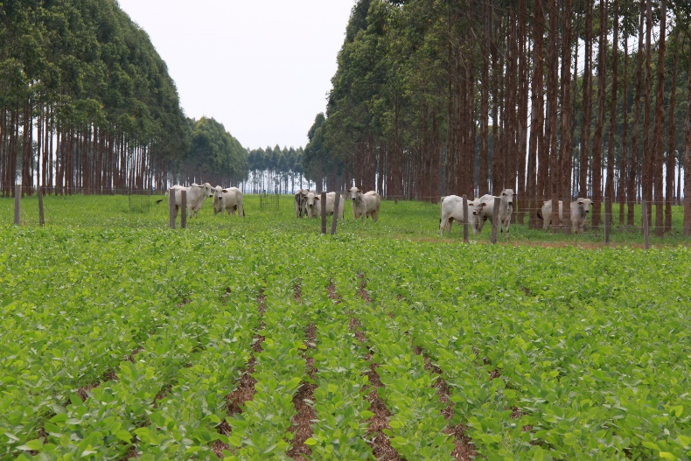

**Figura 1:** Manejo sustentável da agricultura a partir da adoção do Sistema de Integração Lavoura-Pecuária-Floresta2.

Por fim, destaca-se que na agricultura sustentável, o uso de ferramentais que permitam tomadas de decisões mais assertivas também tem sido estudo. Um exemplo é o uso de modelos matemáticos para processamento de informações, o que resulta na melhor compreensão do funcionamento do sistema produtivo e permite na adoção de medidas de manejo agronômico mais eficientes e eficazes, o que contribui para maior sustentabilidade na produção4.

**CONSIDERAÇÕES FINAIS**

O desenvolvimento de uma agricultura sustentável requer a adoção de práticas de manejo capazes de reduzir o impacto ao meio ambiente e garantir a produtividade de alimentos, fibras, produtos madeireiros e não madeireiros e energia.